**„ZIUA PORȚILOR DESCHISE” LA ȘCOALA GIMNAZIALĂ „THOLDALAGI MIHÁLY”**

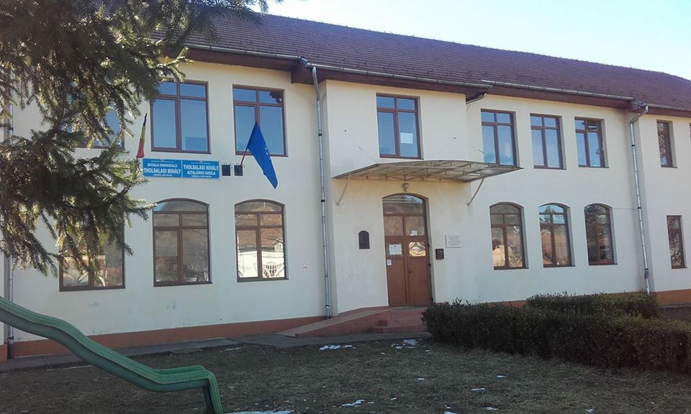

**INVITAȚIE**

Stimați părinți, dragi copii!

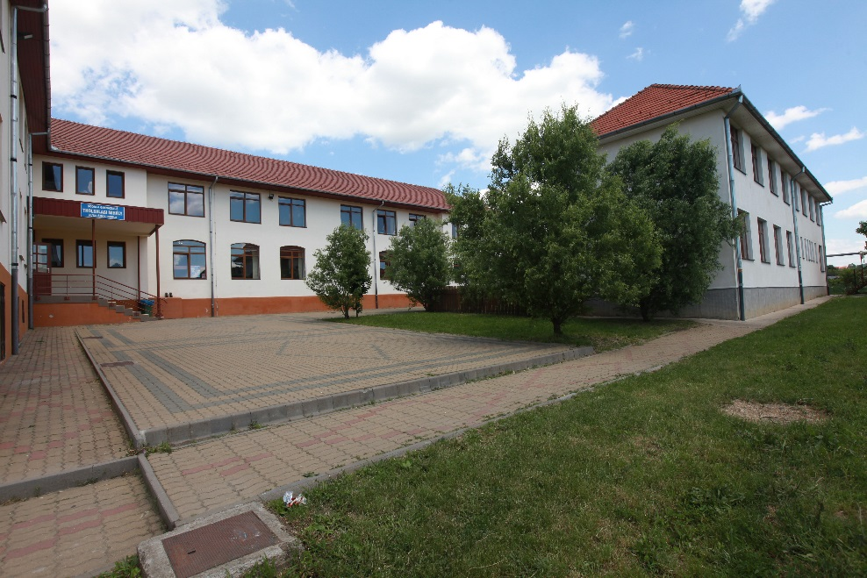

Avem onoarea de a vă invita, în data de 28 februarie 2020, între orele 14-17 la „ZIUA PORȚILOR DESCHISE” a Școlii Gimnaziale „Tholdalagi Mihály” Corunca, pentru a vizita școala în această zi (clădirea școlii, a grădiniței și în mod special clasele pregătitoare) și pentru a le cunoaște pe viitoarele doamne învățătoare de la clasele pregătitoare (întâlnire cu echipa de profesori, învățători și educatoare).

Vă așteptăm cu drag!

Informații suplimentare: Telefon școală: 0265-257404

Dósa Ibolya: 0747-802441 (învățătoare secția maghiară), Negură Maria: 0744-907825 (învățătoare secția română)